ПРОТОКОЛ № 2
засідання постійної комісії з питань бюджету та фінансів
Красноградської районної ради Харківської області VIIІ скликання

29 грудня 2020 року місто Красноград

Згідно Регламенту Красноградської районної ради VIII скликання ст. 3 п.п. 14-15, засідання постійної комісії з питань бюджету та фінансів Красноградської районної ради Харківської області VIIІ скликання було проведено дистанційно. Для засідання використовувався мобільний додаток Viber, який має функції «аудіозапису» та «опитування (голосування)». Попередньо було створено групу, в яку ввійшли члени постійної комісії з питань бюджету та фінансів Красноградської районної ради Харківської області VIIІ скликання.

Члени постійної комісії з питань бюджету та фінансів присутні на засіданні:
- Дурачевська Тетяна Миколаївна
- Зінченко Наталія Миколаївна
- Колінько Максим Валерійович
- Левицька Наталія Євгенівна
- Малишев Олександр Володимирович
- Лобач Ольга Миколаївна
- Рябокінь Анастасія Олександрівна
- Попова Лілія Миколаївна

Запрошені на засідання:
- Фролов Констянтин Михайлович - керуючий справами виконавчого апарату Красноградської районної ради VIII скликання.

Порядок денний:

- Про погодження проєкту розпорядження районної державної адміністрації «Про внесення змін до районного бюджету на 2020 рік», з наступним врахуванням відповідних змін до районного бюджету на 2020 рік при затвердженні звіту про виконання районного бюджету за 2020 рік .

Слухали: Про погодження проєкту розпорядження районної державної адміністрації «Про внесення змін до районного бюджету на 2020 рік», з наступним врахуванням відповідних змін до районного бюджету на 2020 рік при затвердженні звіту про виконання районного бюджету за 2020 рік.

Виступили: Колінько М. В., який запропонував погодити проєкт розпорядження районної державної адміністрації «Про внесення змін до районного бюджету на 2020 рік», з наступним врахуванням відповідних змін до районного бюджету на 2020 рік при затвердженні звіту про виконання районного бюджету за 2020 рік в цілому.
Вирішили: прийняти проєкт розпорядження районної державної адміністрації «Про внесення змін до районного бюджету на 2020 рік», з наступним врахуванням відповідних змін до районного бюджету на 2020 рік при затвердженні звіту про виконання районного бюджету за 2020 рік в цілому.

Проголосували: «ЗА» – 8, «Проти» - 0, «Утримались» - 0.

Голова постійної комісії  з питань бюджету та фінансів Красноградської районної ради  Харківської області VIIІ скликання |  | Колінько М. В.
Заступник голови постійної комісії  з питань бюджету та фінансів Красноградської районної ради  Харківської області VIIІ скликання  Секретар постійної комісії  з питань бюджету та фінансів Красноградської районної ради  Харківської області VIIІ скликання |  | Зінчекко Н. М.  Дурачевська Т.М.

ДОДАТОК № 1
засідання постійної комісії
з питань бюджету та фінансів
Красноградської районної ради
Харківської області VIIІ скликання
від 29 грудня 2020 року

РЕЄСТР
присутніх на засіданні постійної комісії з питань бюджету та фінансів Красноградської районної ради Харківської області VIIІ скликання
Прізвище ім'я, по-батькові депутата фракції | Політична партія, яку представляє депутат районної ради VIII скликання | Підпис
Дурачевська Тетяна Миколаївна | Харківська обласна організація політичної партії «СЛУГА НАРОДУ»
Зінченко Наталія Миколаївна | Харківська обласна організація політичної партії «ОПОЗИЦІЙНА ПЛАТФОРМА – ЗА ЖИТТЯ»
Колінько Максим Валерійович | Харківська обласна організація політичної партії «БЛОК КЕРНЕСА – УСПІШНИЙ ХАРКІВ!»
Левицька Наталія Євгенівна | Харківська обласна організація політичної партії «БЛОК КЕРНЕСА – УСПІШНИЙ ХАРКІВ!»
Малишев Олександр Вололдимирович | Харківська обласна організація політичної партії «СЛУГА НАРОДУ»
Лобач Ольга Миколаївна | Харківська обласна організація політичної партії «БЛОК КЕРНЕСА – УСПІШНИЙ ХАРКІВ!»
Рябокінь Анастасія Олександрівна | Харківська обласна організація політичної партії «БЛОК СВІТЛИЧНОЇ РАЗОМ»
Попова Лілія Миколаївна | Харківська обласна організація політичної партії «БЛОК КЕРНЕСА – УСПІШНИЙ ХАРКІВ!»

Голова постійної комісії  з питань бюджету та фінансів Красноградської районної ради  Харківської області VIIІ скликання |  | Колінько М. В.
Заступник голови постійної комісії  з питань бюджету та фінансів Красноградської районної ради  Харківської області VIIІ скликання  Секретар постійної комісії  з питань бюджету та фінансів Красноградської районної ради  Харківської області VIIІ скликання |  | Зінчекко Н. М.  Дурачевська Т.М.

ДОДАТОК № 2
засідання постійної комісії
з питань бюджету та фінансів
Красноградської районної ради
Харківської області VIIІ скликання
від 29 грудня 2020 року
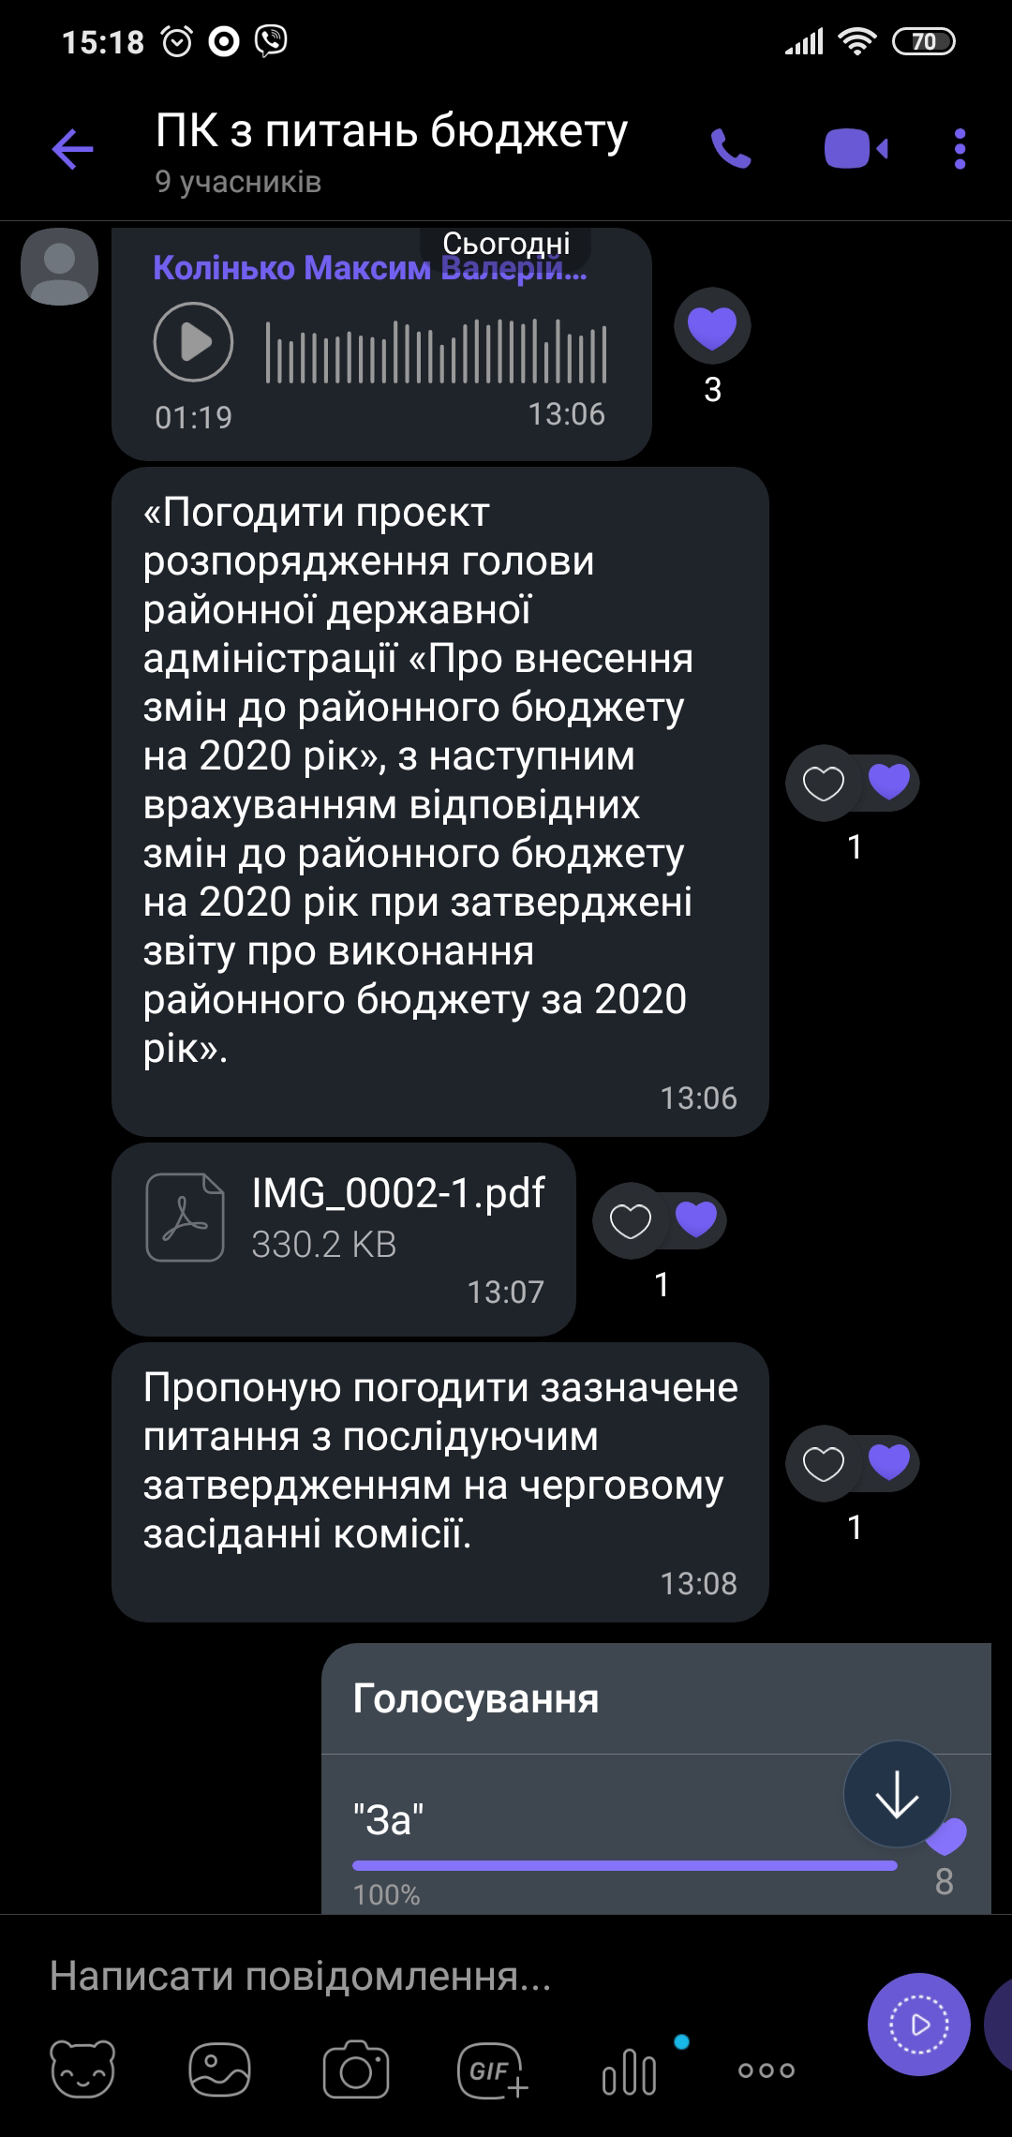
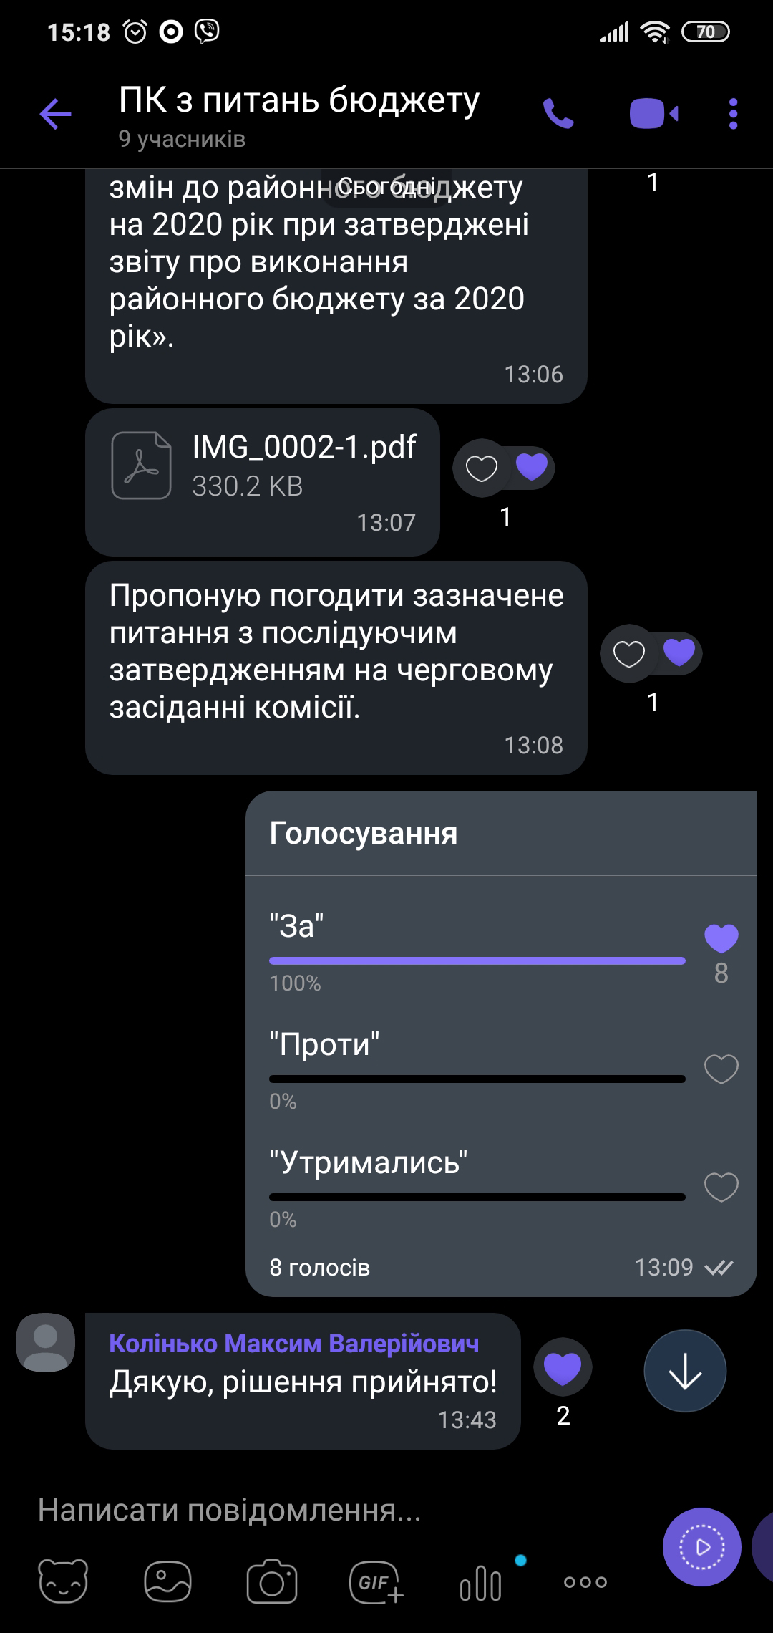

Голова постійної комісії  з питань бюджету та фінансів Красноградської районної ради  Харківської області VIIІ скликання |  | Колінько М. В.
Заступник голови постійної комісії  з питань бюджету та фінансів Красноградської районної ради  Харківської області VIIІ скликання  Секретар постійної комісії  з питань бюджету та фінансів Красноградської районної ради  Харківської області VIIІ скликання |  | Зінчекко Н. М.  Дурачевська Т.М.

